مذكرة حول نتائج البحث الوطني حول الهجرة القسرية لسنة 2021
مقدمة
وعيا منها بأهمية المعطيات حول الخصائص الديموغرافية والاقتصادية والاجتماعية للمهاجرين من أجل تحسين معرفة وفهم ظاهرة الهجرة، شرعت المندوبية السامية للتخطيط منذ سنة 2018 في إنجاز بحث وطني حول الهجرة الدولية.
وقد شملت المرحلة الأولى من هذه العملية، التي تندرج ضمن برنامج التعاون الأورومتوسطي ، المنجز ببلدان جنوب البحر الأبيض المتوسط، المغاربة المقيمين بالخارج والمهاجرين العائدين ونوايا الهجرة بالنسبة للمغاربة غير المهاجرين. وقد تم نشر التقرير الخاص بهذه المرحلة في شهر يوليوز 2020 على الموقع الإلكتروني للمندوبية السامية للتخطيط (https://www.hcp.ma).
ويتعلق الأمر اليوم بالمرحلة الثانية من هذا البحث والتي همت المهاجرين القسريين البالغين من العمر 15 سنة فما فوق ويشملون المهاجرين في وضعية غير قانونية والمهاجرين الذين تمت تسوية وضعيتهم القانونية وكذا اللاجئين وطالبي اللجوء بالمغرب. وقد تركز البحث حول المهاجرين المنحدرين من دول إفريقيا جنوب الصحراء ومن بلدان أخرى أجبرتهم الظروف على التواجد فوق التراب المغربي (سوريون وليبيون وعراقيون وغيرهم).
شمل هذا البحث عينة تضم 3000 مهاجر، موزعين على 2200 مهاجر في وضعية غير قانونية أو ممن تمت تسوية وضعيتهم و800 لاجئ أو طالب لجوء.
تم سحب عينة اللاجئين وطالبي اللجوء من قاعدة المعطيات التي وفرتها المفوضية السامية للأمم المتحدة لشؤون اللاجئين (UNHCR). أما عينة المهاجرين غير القانونيين أو الذين تمت تسوية وضعيتهم، فقد تم سحبها بطريقة الحصص اعتمادا على بنيات المهاجرين الذين استفادوا من عمليات تسوية الوضعية حسب المدن والجنس والسن والبلد الأصلي.
تم تجميع معطيات البحث خلال الفصل الأول من سنة 2021 بالاعتماد على طريقة الاستجواب بواسطة الهاتف وعلى الاتصال المباشر، وذلك باستخدام اللوحات الإلكترونية.
تستعرض هذه المذكرة النتائج الأولى لهذا البحث، والمتعلقة بالخصائص الاجتماعية والديموغرافية للمهاجرين ومسارات الهجرة والوضعية الإدارية للمهاجرين وظروف وأسباب دخولهم إلى المغرب ووضعيتهم إزاء سوق الشغل ومصادر الدخل ونوايا وآفاق الهجرة وتصورات ومواقف المهاجرين وظروف سكنهم ووضعيتهم الصحية وكذا سلوكاتهم ومواقفهم خلال الحجر الصحي.

1- الخصائص الديموغرافية والاجتماعية للمهاجرين
ثلاثة مهاجرين من كل خمسة هم رجال
حوالي ثلاثة مهاجرين من كل خمسة هم رجال (59.3٪). وتبلغ نسبة النساء بين المهاجرين 40.7٪. وتصل أعلى مستوى لها بين المهاجرين المنحدرين من جمهورية الكونغو الديمقراطية بنسبة 53.8٪، ومن كوت ديفوار بنسبة (53.6٪)، وأدنى مستوى لهل لدى المهاجرين المنحدرين من غينيا (27.6 ٪) ومن مالي (29.9٪) وأفريقيا الوسطى (32.8٪). أما بالبلدان الأخرى فتوجد في وضعية وسيطة.
أكثر من ثمانية مهاجرين من كل عشرة تتراوح أعمارهم بين 15 و 44 سنة
ما يزيد عن اثنين من كل خمسة مهاجرين هم من الشباب الذين تتراوح أعمارهم ما بين 15 و 29 سنة (42.5٪)، النساء أقل نسبيًا من الرجال بالنسبة لهذه الفئة العمرية، أي 39.4٪ مقابل 44.7٪ على التوالي. و يمثل المهاجرون الذين تتراوح أعمارهم بين 30 و 44 سنة نفس النسبة تقريبًا (43.7٪)، مع نسبة أعلى لدى النساء مقارنة بالرجال، 48.2٪ مقابل 40.7٪ على التوالي. أما نسبة الأشخاص الذين تتراوح أعمارهم ما بين 45 و 59 سنة، فتصل إلى 12٪ (12.8٪ لدى الرجال و10.8٪ لدى النساء). وأخيرًا، فإن نسبة البالغين من العمر 60 سنة فأكثر تصل إلى (1.7٪) مع نسب متكافئة تقريبًا بين الرجال والنساء.
البيان 1: بنية المهاجرين حسب السن (%)
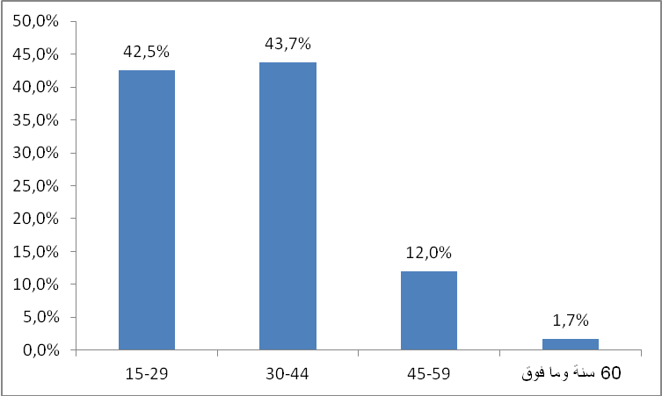
المصدر: المندوبية السامية للتخطيط، البحث الوطني حول الهجرة القسرية لسنة 2021.

أكثر من نصف المهاجرين هم عزاب
أكثر من نصف المهاجرين (54.1٪) هم عزاب و 36.2٪ متزوجون. وهذه النسب هي على التوالي 55.7٪ و 38.2٪ لدى الرجال و 51.7٪ و 33.2٪ لدى النساء. ويمثل المطلقون 3.7٪، وهي نسبة أعلى لدى النساء (5.6٪) مقارنة بالرجال (2.4٪). وأما نسبة الذين يعيشون خارج إطار مؤسسة الزواج (concubinage)، فتبلغ 2.6٪، 2.5٪ لدى الرجال و 2.7٪ لدى النساء.
البيان 2: المهاجرون حسب الحالة الزواجية (%)
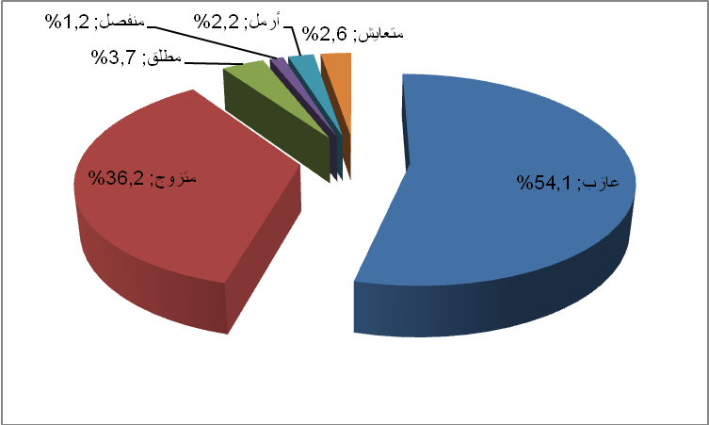
المصدر: المندوبية السامية للتخطيط، البحث الوطني حول الهجرة القسرية لسنة 2021.

متوسط حجم أسر المهاجرين بالمغرب هو 4 أفراد
يبلغ متوسط حجم أسر المهاجرين 4 أشخاص. وهو مرتفع نسبيا لدى السنغاليين (6 أشخاص) والسوريين (5)، ويقل ضمن المنحدرين من جمهورية إفريقيا الوسطى (3)، ومن الكاميرون (3)، ومن كوت ديفوار (3).
أكثر من ربع المهاجرين لهم مستوى تعليمي عالٍي
يتبين من خلال هذا البحث، أن أكثر من ربع المهاجرين (27.3٪) لهم مستوى تعليمي عالٍي، وهي نسبة أعلى لدى الرجال (30.6٪) مقارنة بالنساء (22.5٪). وبلغت نسبة الذين لهم مستوى تعليمي ثانوي تأهيلي 23.5٪، والمستوى الإعدادي 19.1٪، والمستوى الابتدائي 17.2٪، دون وجود فرق كبير بين الرجال والنساء. وتبلغ نسبة المهاجرين بدون مستوى تعليمي حوالي 12.8٪، وهي أعلى لدى النساء (16.4٪) مقارنة بالرجال (10.3٪).

البيان 3: المهاجرون حسب المستوى الدراسي (%)
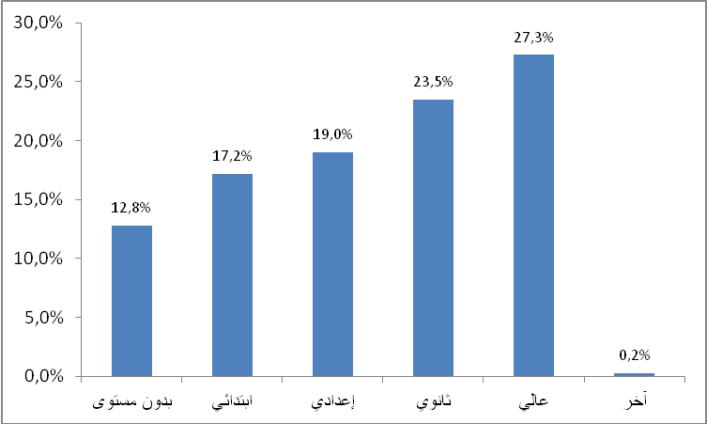
المصدر: المندوبية السامية للتخطيط، البحث الوطني حول الهجرة القسرية لسنة 2021.
مهاجر واحد من كل 7 تلقى تكوينا مهنياً بالمغرب
حوالي ثلث المهاجرين (31.8٪) تلقى تكوينا مهنيا في إحدى مؤسسات التكوين المهني أو المجتمع المدني. منهم 17.3٪ تلقوا هذا التكوين بوطنهم الأصلي و 13.9٪ بالمغرب و0.6٪ ببلد أخر.
يأتي مواطنو جمهورية الكونغو الديمقراطية في المرتبة الأولى بين المهاجرين الذين تلقوا تكوينا مهنيًا بنسبة 53٪، يليهم مواطنو جمهورية إفريقيا الوسطى (46.3٪)، وكوت ديفوار (42.5٪) والكاميرون (41.3٪). وسجلت أقل النسب لدى السوريين (11.4٪) ، والماليين (18.9٪) واليمنيين (19.4٪).
نصف المهاجرين يتحدثون الفرنسية والخمس يتواصلون مع المغاربة بالدارجة
يتضح من خلال نتائج البحث أن الفرنسية هي اللغة الأولى التي يتحدث بها المهاجرون بنسبة 52.5 ٪، متقدمة بفارق كبير على العربية (22.8٪) والإنجليزية (19.3٪). كما أن 1.5٪ فقط من المهاجرين يتحدثون الإسبانية و 4٪ يتحدثون لغة أخرى.
للتواصل مع المغاربة في حياتهم اليومية، تظل الفرنسية اللغة الرئيسية التي يستخدمها المهاجرون، بنسبة 62.3٪. وتستخدم الدارجة بنسبة 20.6٪ (22.7٪ بين الرجال و 17.6٪ بين النساء).

2- طرق ومسارات الهجرة
غالبية المهاجرين في وضعية غير قانونية أو ممن تمت تسوية وضعيتهم هم من غرب إفريقيا
من بين جميع المهاجرين في وضعية غير قانونية أو الذين تمت تسوية وضعيتهم، فإن 16.7٪ هم من كوت ديفوار و15.9٪ من السنغال و13.2٪ من غينيا و10.1٪ من جمهورية الكونغو الديمقراطية و8.7٪ من الكاميرون و4.9٪ من مالي و2.3٪ من جمهورية أفريقيا الوسطى و15.1٪ من دول أفريقية أخرى.
البيان 4: المهاجرون القانونيون والذين تمت تسوية وضعيتهم القانونية حسب البلد الأصلي (%) (*)
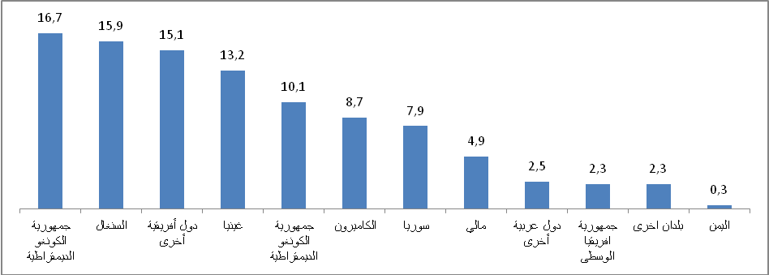
المصدر: المندوبية السامية للتخطيط، البحث الوطني حول الهجرة القسرية لسنة 2021.
(*):المقصود هنا المهاجرون القانونيون والذين تمت تسوية وضعيتهم القانونية ومعظمهم من أفريقيا جنوب الصحراء
وبعض الدول العربية (سوريا وليبيا واليمن وغيرها).

أكثر من نصف اللاجئين سوريون
أكثر من نصف اللاجئين بالمغرب (54.4٪) هم من أصل سوري. ويأتي اليمنيون في المركز الثاني بفارق كبير بنسبة 12.3٪ ، يليهم المنحدرون من أفريقيا الوسطى بنسبة 9.9٪ والإيفواريون بنسبة 4.5٪.

البيان 5: اللاجئون حسب البلد الأصلي (%) (*)
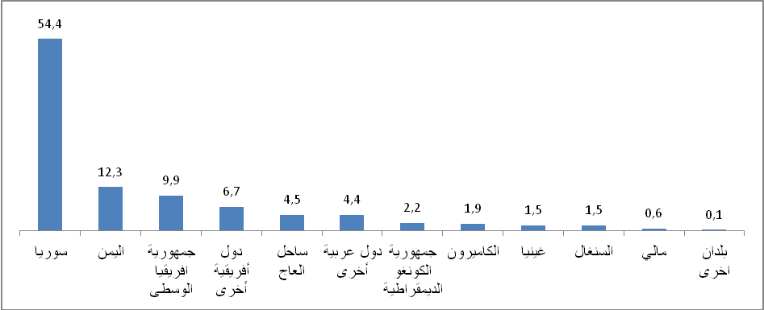
المصدر: المندوبية السامية للتخطيط، البحث الوطني حول الهجرة القسرية لسنة 2021.
(*): يتم تعريف اللاجئين بالمعنى المقصود من طرف مفوضية الأمم المتحدة السامية لشؤون اللاجئين

أكثر من 8 مهاجرين من كل 10 غادروا بلدهم الأصلي منذ عام 2010
أغلبية المهاجرين (84.9٪) غادروا بلدانهم الأصلية منذ سنة 2010 (82٪ بين الرجال و89.3٪ بين النساء) مقابل 1.15٪ قبل سنة 2010. نصفهم تقريبًا (46.4٪) غادروا بلدانهم الأصلية منذ سنة 2016، منهم 30.4٪ بين 2016 و 2018 و 16٪ بين 2019 و 2021.
حوالي ثلثي المهاجرين وصلوا مباشرة إلى المغرب
وصل حوالي ثلثي المهاجرين (61.2٪) مباشرة إلى المغرب انطلاقا من بلدانهم الأصلية، النساء (65٪) أكثر نسبيًا مقارنة بالرجال (58.7٪). كما أن حوالي 38.8٪ سبق لهم أن عاشوا ببلدان أخرى لمدة ثلاثة أشهر أو أكثر( خارج بلدانهم الأصلية وخارج المغرب)، منهم 22.8٪ ببلد واحد فقط، و 10.1٪ ببلدين، و4.2٪ بثلاثة بلدان، وأخيراً 1.8٪ بأربعة بلدان فأكثر.
وتجدر الإشارة إلى أن ما يقارب 5.8٪ من المهاجرين أقاموا بالمغرب أكثر من مرة، وهي نسبة مرتفعة نسبيًا بين الرجال (6.5٪) مقارنة بالنساء (4.8٪). وتبلغ نسبة المهاجرين الوافدين على المغرب لأول مرة 94.2٪.

البيان 6: المهاجرون حسب عدد الدول التي أقاموا بها لمدة 3 أشهر أو أكثر مند انطلاقهم من البلد الأصلي حتى وصولهم للمغرب (%)
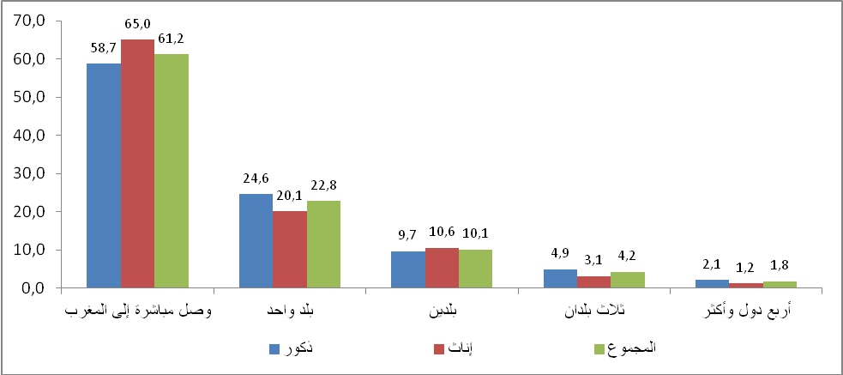
المصدر: المندوبية السامية للتخطيط، البحث الوطني حول الهجرة القسرية لسنة 2021
تكلفة الرحلة أعلى لدى السوريين
بلغت تكلفة رحلة المهاجرين من بلدانهم الأصلية إلى المغرب في المتوسط 1940 دولارًا أمريكيًا، دون أي فرق بين الرجال والنساء. وتبقى هذه التكلفة مرتفعة لدى السوريين (3760 دولاراً)، واليمنيين (2280 دولاراً) ومواطني جمهورية الكونغو الديمقراطية (2020 دولاراً) فيما تنخفض لدى السنغاليين (920 دولاراً) والغينيين (1040 دولاراً أميركياً).
أكثر من ثلاثة أرباع المهاجرين هاجروا لأسباب تتعلق بالبحث عن عمل وبالحروب وانعدام الأمن والاضطهاد
أكثر من ثلث المهاجرين (39.1٪) غادروا بلدهم الأصلي لأسباب تتعلق أساسا بالحرب وانعدام الأمن والاضطهاد، 37.9٪ بين الرجال و 41٪ بين النساء. ويأتي البحث عن عمل أو تحسين ظروف المعيشة في المرتبة الثانية بنسبة 36.7٪ (39.9٪ لدى الرجال و 32.1٪ لدى النساء). وصرح حوالي 14.1٪ من المهاجرين أن التعليم والتكوين كان سببا في الهجرة، خصوصا لدى الرجال حيث بلغت هذه النسبة 16٪ مقابل 11.4٪ لدى للنساء. ويأتي التجمع العائلي (الزواج أو الالتحاق بالعائلة) في المرتبة الرابعة ب 4.7٪ ويهم النساء ب 8.9٪ أكثر من الرجال (1.8٪).

البيان 7: المهاجرون حسب السبب الرئيسي لمغادرة البلد الأصلي (%)
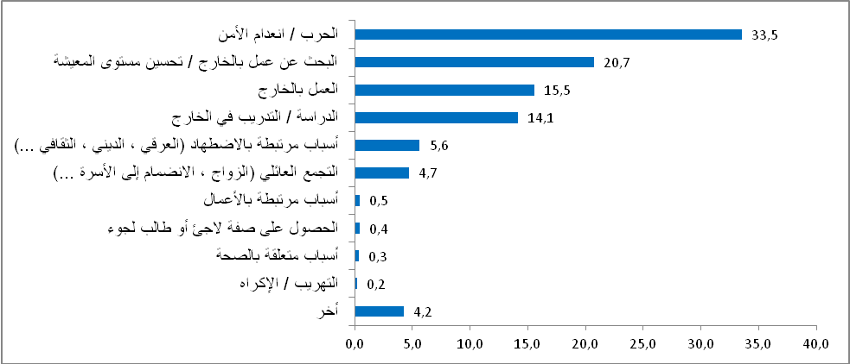
المصدر: المندوبية السامية للتخطيط، البحث الوطني حول الهجرة القسرية لسنة 2021
أكثر من امرأة واحدة من 6 تعرضن للتحرش الجنسي أو الاغتصاب خلال الرحلة
أقل من نصف المهاجرين (44.5٪) صرحوا بمواجهتهم لصعوبات أثناء الهجرة. أهم هذه الصعوبات المصرح بها تتمثل في نقص المال بنسبة 17.7٪ يليه الإرهاق الجسدي بسبب المشي والجوع والعطش (17.5٪) والعنف الجسدي والنفسي (13.7٪) والتحرش الجنسي أو الاغتصاب 7.8٪ (17.7٪ عند النساء مقابل 1.7٪ لدى الرجال)، الاعتقال والاحتجاز (7.7٪) والاعادة القسرية والطرد والترحيل (6٪). كما تجدر الإشارة إلى أن 4.3٪ من النساء تعرضن للحمل أو الولادة أثناء الرحلة.

جدول 1: المهاجرون حسب الصعوبة الرئيسية المصادفة خلال الهجرة (%)
نوع الصعوبة | الذكور | الإناث | المجموع
الاعتقال / الاحتجاز | 10,1 | 3,8 | 7,7
الترحيل / الطرد / الإبعاد القسري | 7,7 | 3,3 | 6,0
العنصرية | 3,4 | 5,9 | 4,4
العنف الجسدي / النفسي | 14,9 | 11,7 | 13,7
ابتزاز الأموال من قبل سلطات الحدود / وسطاء العبور/ المتاجرين بالبشر) | 6,9 | 5,0 | 6,2
السرقة / الاحتيال | 6,6 | 5,0 | 6,0
المهربون / المتاجرون بالبشر | 2,8 | ,7 | 2,0
نقص المال | 19,1 | 15,2 | 17,7
المرض أثناء الرحلة | 4,5 | 4,9 | 4,6
الإرهاق بسبب المشي / الجوع / العطش | 16,3 | 19,4 | 17,5
التحرش الجنسي / الاغتصاب | 1,7 | 17,7 | 7,8
الحمل / الولادة أثناء السفر | - | 4,3 | 2,3
التخلي عنه في منتصف الطريق من قبل المهربين/ التيه والضياع عن المجموعة | 1,3 | 0,6 | 1,0
آخر | 4,5 | 2,7 | 3,2
المجموع | 100,0 | 100,0 | 100,0
المصدر: المندوبية السامية للتخطيط، البحث الوطني حول الهجرة القسرية لسنة 2021

3- ظروف الدخول إلى المغرب: سنة الدخول، الأسباب ونقط الولوج والمرافقون
حوالي9 مهاجرين من كل 10 حلوا بالمغرب لأول مرة منذ سنة 2010
وصل جل المهاجرين (88.2٪) إلى المغرب لأول مرة بين سنتي 2010 و 2021. وهي نسبة مرتفعة بين الشباب الذين تتراوح أعمارهم بين 15 و 29 سنة بنسبة 97.8٪ مقابل 61.1٪ بالنسبة للبالغين 45-59 سنة و 70٪ بالنسبة للأشخاص المسنين (60 سنة فأكثر). وتسجل هذه النسبة 91.7٪ لدى المهاجرات مقابل 85.8٪ لدى المهاجرين.

جدول 2:المهاجرون حسب سنة الوصول للمغرب لأول مرة والسن
السن | قبل 2010 | 2010-2021 | 2013-2015 | 2016-2018 | 2019-2021 | المجموع
15-29 سنة | 2,2 | 4,3 | 18,3 | 41,1 | 34,1 | 100
30-44 سنة | 12,9 | 17,7 | 25,8 | 28,9 | 14,7 | 100
45-59 سنة | 38,9 | 16,5 | 25,4 | 16,7 | 2,5% | 100
60سنة فأكثر | 30,0 | 17,6 | 27,5 | 22,6 | 2,2 | 100
المجموع | 11,8 | 11,9 | 22,6 | 32,5 | 21,3 | 100
المصدر: المندوبية السامية للتخطيط، البحث الوطني حول الهجرة القسرية لسنة 2021
كما أن 5.8٪ من المهاجرين المتواجدين فوق التراب المغربي أقاموا به أكثرمن مرة. وتبلغ هذه النسبة 27.2٪ لدى البالغين 30 سنة فأكثر و6.5٪ لدى الرجال مقابل 4.8٪ لدى النساء، و18.8٪ لدى المطلقين أو المنفصلين أو الأرامل مقابل 8٪ لدى المتزوجين و4.3٪ لدى العزاب. حسب البلد الأصلي، تصل نسبة المهاجرين الذين أقاموا أكثر من مرة بالمغرب إلى 9.7٪ بالنسبة لكل من السوريين واليمنيين، و6.6٪ للسنغاليين و 3.9٪ للكاميرونيين.
الأمن وجودة ظروف المعيشة من الأسباب الرئيسية لاختيار المغرب كوجهة
حسب نتائج البحث، فإن حوالي مهاجر واحد من كل خمسة (19.1٪) اختار القدوم إلى المغرب بسبب الأمن السائد به، 19.3٪ لدى الرجال و18.9٪ لدى النساء. ويتعلق السبب الثاني بجودة ظروف المعيشة بالمغرب بنسبة 18٪ ( 17.2٪ لدى الرجال و19٪ لدى النساء). كما أن هناك أسباب أخرى، منها نصائح أفراد العائلة بنسبة 10.7٪ والقرب من أوروبا (10.6٪)، والدراسة (7.9٪)، ووجود سياسة هجرة توفر المزيد من الحقوق للمهاجرين (6.1٪) وسهولة الوصول للمغرب (4.2٪) والزواج أو التجمع العائلي (4٪).
بيان 8: المهاجرون حسب أسباب اختيار المغرب كوجهة (%)
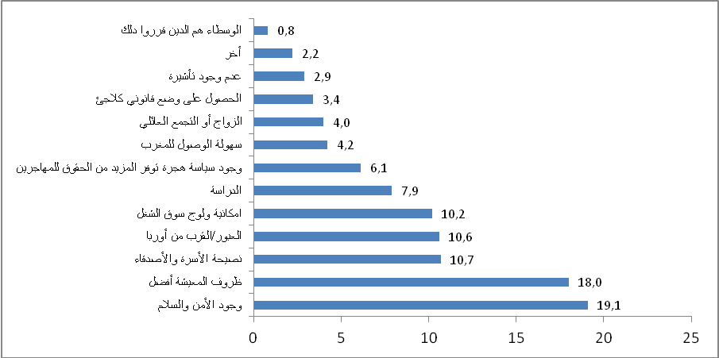
المصدر: المندوبية السامية للتخطيط، البحث الوطني حول الهجرة القسرية لسنة 2021
حسب البلد الأصلي، فإن الأسباب المرتبطة بالأمن وجودة ظروف المعيشة بالمغرب صرح بها حوالي نصف السوريين (47.5٪) ومواطنو جمهورية الكونغو الديمقراطية (47.2٪)، وحوالي ثلث الكاميرونيين (35٪)، ومواطنو كوت ديفوار (33.9٪) وجمهورية أفريقيا الوسطى (33.8٪) والسنغاليون والغينيون (31.8٪).
أكثر من نصف المهاجرين قدموا إلى المغرب بمفردهم
أغلبية المهاجرين (55.3٪) قدموا إلى المغرب بمفردهم، الرجال بنسبة 61.4٪ أكثر من النساء (46.7٪). وتمثل نسبة المهاجرين الذين قدموا إلى المغرب رفقة زوجاتهم و/ أو أطفالهم 28.5٪، 33.7٪ من النساء و 24.8٪ من الرجال. ويمثل المهاجرون القادمون رفقة إخوانهم أوأخواتهم 7.2٪ من مجموع المهاجرين، وأما الذين قدموا إلى المغرب رفقة آبائهم فيشكلون 5.3٪.
بيان 9: المهاجرون حسب أفراد العائلة المرافقين لهم عند مجيئهم الى المغرب (%)
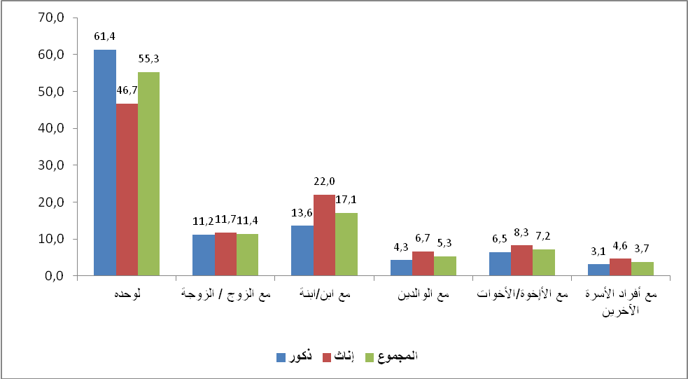
المصدر: المندوبية السامية للتخطيط، البحث الوطني حول الهجرة القسرية لسنة 2021
المطارات والحدود الشرقية هي أهم معابر الدخول إلى المغرب
حوالي نصف المهاجرين دخوا المغرب عبر المطارات (48.1٪)، 51.7٪ لدى النساء مقابل 45.6٪ لدى الرجال. ويشكل اليمنيون أكثر من سلك هذا المعبر بنسبة 76.5٪، يليهم مواطنو إفريقيا الوسطى (73.7٪)، وكوت ديفوار (69.7٪) والسنغال (65.6٪).
وتأتي الحدود المغربية الجزائرية في المرتبة الثانية بنسبة 43.7٪ (الرجال 47.4٪ أكثر من النساء 38.2٪). و يأتي الكامرونيون في المرتبة الأولى من بين المهاجرين الذين سلكوا هذا المعبر بنسبة 83.9٪ متبوعين بالسوريين (74.8٪) والماليين (62.2٪) والأشخاص المنحدرين من جمهورية الكونغو الديمقراطية (59.5٪).
وتأتي في المرتبة الثالثة الحدود مع موريتانيا بحصة 7.4٪ والتي تستقطب على الخصوص السنغاليين (24.3٪) ومواطني كوت ديفوار (11.3٪).
الدار البيضاء و وجدة أول مدينتين للدخول إلى المغرب
وجوابا على السؤال حول المدينة التي عبر منها المهاجرون بعد دخولهم إلى التراب المغربي، تأتي الدار البيضاء في المرتبة الأولى بنسبة 44٪، تليها مدينة وجدة (40.9٪). المدن الأخرى التي تم ذكرها هي الداخلة (5.1٪) والرباط (2.6٪) والعيون (1.3٪).
بيان 10: المهاجرون حسب أول مدينة عبور بالمغرب (%)
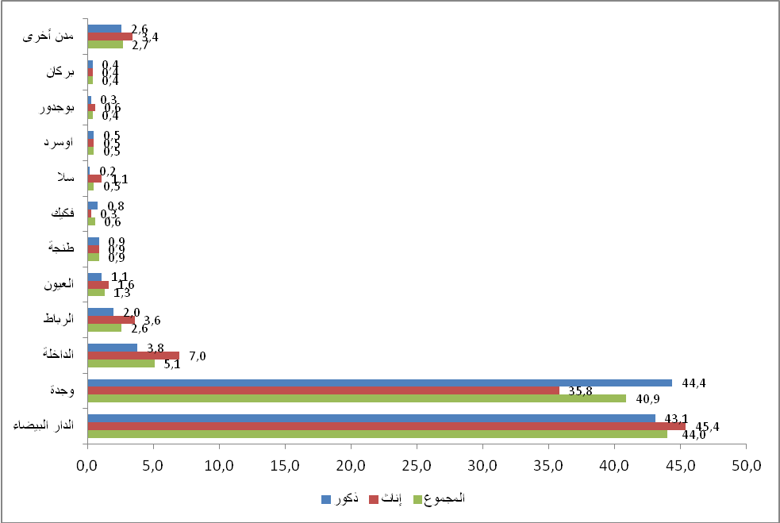
المصدر: المندوبية السامية للتخطيط، البحث الوطني حول الهجرة القسرية لسنة 2021

4- الوضعية الادارية للمهاجرين بالمغرب
مهاجر من كل ثلاثة يصرح أن وضعيته غير قانونية بالمغرب
صرح أكثر من ثلث المهاجرين بالمغرب (36.6٪) أنهم في وضعية غير قانونية، 37.7٪ لدى النساء و35.9٪ لدى الرجال. وتهم هذه الوضعية على الخصوص الشباب الذين تتراوح أعمارهم بين 15 و 29 سنة (42.9٪) مقارنة بالذين تتراوح أعمارهم بين 30 و 44 سنة (35.2٪)، والأشخاص الذين تتراوح أعمارهم بين 45 و 59 سنة (21.2٪) أو الذين تبلغ أعمارهم 60 سنة فأكثر (24.1٪).
صرح حوالي ربع المهاجرين بالمغرب (25.9٪)، أن وضعيتهم قانونية و أفاد 24٪ بكونهم يستفيدون من وضعية لاجئ (21.6٪ من طرف مفوضية الأمم المتحدة لشؤون اللاجئين و 2.4٪ من طرف الحكومة المغربية) فيما صرح 12.3٪ بكونهم طالبي اللجوء.
بخصوص الوثائق الرسمية التي يتوفر عليها المهاجرون بالمغرب فهي جواز سفر البلد الأصلي بالنسبة ل30.6٪ منهم،تليها بطاقة اللاجئ بالنسبة ل 12.8٪، ثم بطاقة تعريف البلد الأصلي (12.7٪) وتصريح إقامة ساري المفعول (12٪) و وصل طلب اللجوء بالنسبة ل (10.7٪) وبطاقة التعريف الوطنية المغربية بالنسبة ل 7.8٪ (سارية المفعول بالنسبة ل 6.3٪ ومنتهية الصلاحية بالنسبة ل 1.5٪ ).
أكثر من نصف المهاجرين تقدم بطلب لجوء بالمغرب
أكثر من نصف المهاجرين (53.9٪) تقدم بطلب اللجوء بالمغرب، 47.5٪ لدى المفوضية السامية للأمم المتحدة لشؤون اللاجئين، و3.6٪ لدى الحكومة المغربية، و2.7٪ لدى المفوضية السامية للأمم المتحدة لشؤون اللاجئين والحكومة المغربية معا. وتعتبرنسبة الرجال في طلب الحصول على هذه الوضعية أكثر ب 56.6٪ من النساء ب 49.8٪.
أكثر الجنسيات التي تقدمت بطلب للاستفادة من هذه الوضعية هم اليمنيون (95.8٪) والسوريون (95.5٪) ومواطنو جمهورية افريقيا الوسطى (88.6٪) والماليون (59.6٪) ومواطنوا جمهورية الكونغو الديمقراطية (50.4٪).
من جهة أخرى، تقدم نصف المهاجرين (49.8٪) بطلب تسوية وضعيتهم بالمغرب، 51.4٪ لدى الرجال و47.3٪ لدى النساء. ويشكل الأشخاص الذين تتراوح أعمارهم بين 45 و 59 سنة والذين تصل أعمارهم 60 سنة فأكثر الفئات التي قامت بهذا الإجراء مقارنة بالشباب الذين تتراوح أعمارهم بين 15 و 29 سنة، بنسب تصل إلى 66.5٪ و 60.2٪ و 38.9٪ على التوالي.
5- وضعية المهاجرين تجاه سوق الشغل
أكثر من نصف المهاجرين كانوا نشيطين مشتغلين ببلدانهم الأصلية
تكشف وضعية المهاجرين تجاه سوق الشغل أن أكثر من نصفهم (53.1٪) كانوا نشيطين مشتغلين خلال الأشهر الثلاثة التي سبقت مغادرتهم لبلدهم الأصلي، 59.8٪ لدى الرجال مقابل 43.3٪ لدى النساء و72.2٪ ضمن البالغين ما بين 45 و 59 سنة مقابل 35.1٪ لدى الشباب الذين تتراوح أعمارهم ما بين 15 و 29 سنة.
وبلغت نسبة الأشخاص المهاجرين الذين هم في وضعية عطالة 11.5٪، 11.3٪ لدى الرجال و11.9٪ لدى النساء.
كما أن أكثرمن ثلث هؤلاء المهاجرين (35.4٪) هم خارج سوق الشغل، 23.7٪ هم تلاميذ أو طلبة، و8.2٪ ربات البيوت، و 3.5٪ غير نشيطين آخرين.
حوالي نصف المهاجرين بالمغرب يتوفرون على عمل وأكثر من الربع هم عاطلون
خلال فترة البحث، يتضح ان حوالي نصف المهاجرين بالمغرب (48٪) يمارسون نشاطا مهنيا. وتعتبر نسبة النشيطين المشتغلين مرتفعة بشكل واضح لدى الرجال 53.8% مقارنة بالنساء (39.7%). كما تنتقل حسب السن، من 38.5٪ لدى الشباب الذين تتراوح أعمارهم ما بين 15 و 29 سنة إلى 56.3٪ لدى البالغين ما بين 30 و 59 سنة.
وتبقى نسبة النشيطين المشتغلين مرتفعة لدى السنغاليين ب 73.9٪، يليهم مواطنو كوت ديفوار (59.6٪)، وسوريا (48.3٪) وغينيا (45.5٪) و جمهورية الكونغو الديمقراطية (45.2٪)، في حين تسجل هذه النسبة أدنى مستوياتها لدى الكاميرونيين (36.1٪) والماليين (29٪) ومواطني أفريقيا الوسطى (20.8٪) واليمنيين (12.9٪).
بالاضافة إلى ذلك، نلاحظ أن أكثر من ربع المهاجرين بالمغرب (27.4٪) هم في وضعية عطالة، 29.6٪ لدى الرجال و24.3٪ لدى النساء. وتبلغ نسبة العاطلين 30.7٪ في صفوف الشباب الذين تتراوح أعمارهم ما بين 15-29 سنة مقابل 25.9٪ لدى فئة 30-44 سنة و 23.2٪ لدى فئة 45-59 سنة. وحسب البلد الأصلي، فإن نسبة العطالة مرتفعة في صفوف الماليين (52.8٪)، والكاميرونيين (49٪)، ومواطني جمهورية الكونغو الديمقراطية (38.8٪) وأفريقيا الوسطى (36,5٪). وهي منخفضة بشكل واضح خاصة لدى السوريين ب 15٪ والسنغاليين (16.8٪).
أخيرًا، تجدر الإشارة إلى أن حوالي ربع المهاجرين بالمغرب (24.5٪) هم خارج سوق الشغل، 9.2٪ هم طلبة، و8.2٪ ربات بيوت، و 7.1٪ غير نشيطين آخرين.
ترتبط الأسباب الرئيسية، لوجود هؤلاء الأشخاص خارج سوق الشغل، بالدراسة أو التكوين، أولا، بالنسبة ل 32٪ منهم، خاصة الرجال بنسبة 51.5٪ مقابل 18.7٪ للنساء، وبقلة فرص الشغل بالنسبة لـ 15٪، وبالالتزامات العائلية (رعاية الأطفال أو الأسرة) بنسبة 14.2٪ حصريا لدى النساء ولأسباب صحية (8.3٪)، وللوضعية القانونية للمهاجرين التي لا تسمح لهم بالعمل بالبلد المضيف (7.3٪) أوبسبب رفض الزوج أو أحد أفراد العائلة (6.1٪).
أكثر من 4 مهاجرين من كل 10 يمارسون عملا مأجورا
الحالة في المهنة الأكثر انتشارا بين المهاجرين النشيطين المشتغلين بالمغرب هي فئة المأجورين. وهكذا، فإن 45٪ منهم مأجورون، 47.5٪ لدى الرجال و 40٪ لدى النساء. وتتراوح هذه النسبة بين 50٪ في صفوف الشباب الذين تتراوح أعمارهم ما بين 15 و 29 سنة، و44.1٪ لدى الأشخاص الذين تتراوح أعمارهم بين 30 و 44 سنة، وتنخفض إلى 37.6٪ لدى البالغين ما بين 45 و 59 سنة. وتنتقل هذه النسبة، حسب المستوى الدراسي، من 32٪ بالنسبة للذين هم بدون مستوى دراسي إلى 34.8٪ بالنسبة للذين يتوفرون على مستوى التعليم الابتدائي و 39.5٪ بالنسبة للذين لهم مستوى التعليم الإعدادي، و47.7٪ بالنسبة للذين يتوفرون على مستوى التعليم الثانوي التأهيلي لتبلغ 58.1 ٪ بالنسبة للذين يتوفرون على مستوى التعليم العالي.
بيان 11: المهاجرون النشيطون المشتغلون حسب الحالة في المهنة والجنس (%)
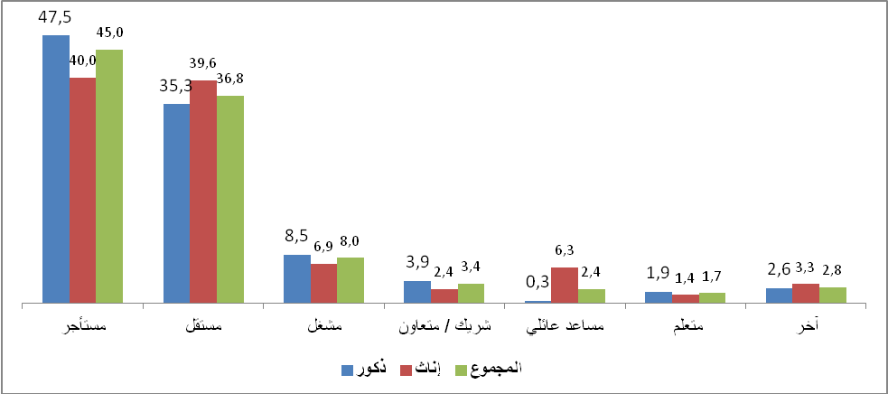
المصدر: المندوبية السامية للتخطيط، البحث الوطني حول الهجرة القسرية لسنة 2021

يمثل المستقلون 36.8٪ من المهاجرين النشيطين المشتغلين، 35.3٪ لدى الرجال و 39.6٪ لدى النساء. ويتعلق الأمر خاصة بالذين لا يتوفرون على مستوى تعليمي والذين يتوفرون على مستوى التعليم الابتدائي، بنسبة 50.7% و 48% على التوالي مقارنة بالذين لهم مستوى التعليم العالي (22.3%).

هذه الحالة في المهنة نجدها بكثرة خاصة لدى السنغاليين بنسبة 48.9٪ واليمنيين (47.5٪). كما أنها أكثر انتشارا في صفوف الأشخاص الذين تبلغ أعمارهم 60 سنة فاكثر بنسبة 89.2٪ مقارنة مع الشباب الذين تتراوح أعمارهم بين 15 و 29 سنة (30.9٪) وبين الأشخاص الذين يتوفرون على مستوى التعليم الابتدائي بنسبة 48٪ مقارنة بالذين يتوفرون على مستوى التعليم العاليٍ (22.3٪).
وتجدر الإشارة أخيرًا، إلى أن المشغلين لا يمثلون سوى نسبة 8% من مجموع المهاجرين النشيطين المشتغلين، 8.5% لدى الرجال و 6.9% لدى النساء.

حوالي 6 من كل 10 مهاجرين نشطين مشتغلين يمارسون عملا دائما
من بين مجموع المهاجرين النشيطين المشتغلين بالمغرب، فإن 57.2% يمارسون عملا دائما، 56.7% لدى الرجال و58.3% لدى النساء. ويقل عدد الأشخاص في مثل هذه الوضعية لدى الشباب الذين تتراوح أعمارهم ما بين 15 و 29 سنة بنسبة 48.2%، مقارنة بالبالغين ما بين 30 و 44 سنة (61%)، وفئة 45-59 سنة (64.9%) وخاصة الأشخاص المسنين (70.1%).

حسب المستوى الدراسي، يسود العمل الدائم في صفوف المهاجرين الذين لهم مستوى التعليم العالٍي بنسبة 71.9%، يليهم الذين يتوفرون على المستوى الابتدائي (57.4%)، والمستوى الإعدادي (52.2%) والثانوي( 51.8%). وتبلغ نسبة غير المتعلمين 42.2% من بين النشيطين المشتغلين الذين لهم عمل دائم.

بيان 12: نسبة المهاجرين النشيطين المشتغلين الممارسين لعمل دائم حسب المستوى الدراسي (%)
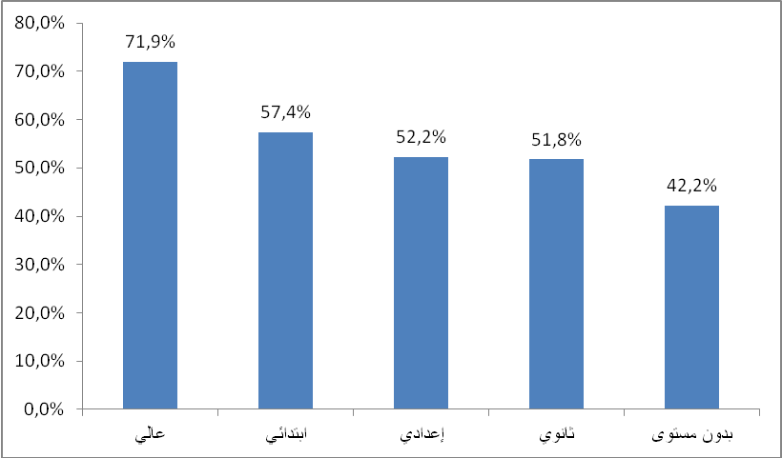
المصدر: المندوبية السامية للتخطيط، البحث الوطني حول الهجرة القسرية لسنة 2021
تشغل التجارة والخدمات ثلاثة أرباع المهاجرين النشيطين المشتغلين
يشغل قطاع الخدمات أكثر من نصف المهاجرين النشيطين المشتغلين (53%)، النساء أكثر من الرجال بنسبة 66.2% و46.4% على التوالي.

ويأتي قطاع التجارة في المركز الثاني بنسبة 22%، 24.8% لدى النساء و20.5% لدى الرجال، يليه
قطاع البناء والأشغال العمومية ب 12.8% من المهاجرين النشطين المشتغلين وكلهم رجال.
أما القطاع الفلاحي، فيشغل 7.9% من المهاجرين النشيطين المشتغلين، 9.4% لدى الرجال و 5% لدى النساء بينما تشغل الصناعة 4.3% من المهاجرين النشيطين المشتغلين.

بيان 13: المهاجرون النشيطون المشتغلون حسب قطاع النشاط والجنس (%)
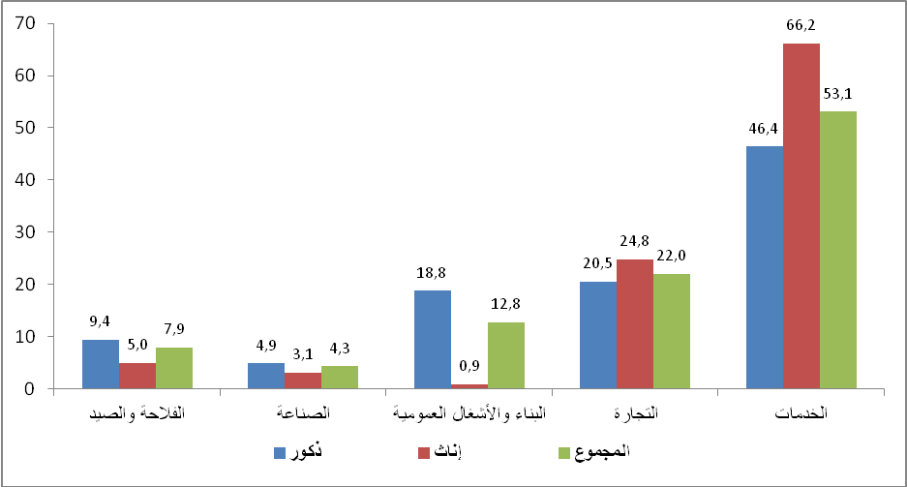
المصدر: المندوبية السامية للتخطيط، البحث الوطني حول الهجرة القسرية لسنة 2021

6- مصادر دخل المهاجرين بالمغرب وتحويل الأموال

يعيش أكثر من ثلث المهاجرين بالمغرب على الدخل المتحصل عليه من الأنشطة الممارسة

تشكل الأنشطة الممارسة المصدر الرئيسي لدخل المهاجرين بالمغرب بنسبة تصل إلى 37.7%، 20.8% من ممارسة عمل دائم و 17% من عمل صدفي أو موسمي. وتمثل هذه الحصة 42.4% لدى الرجال و 30.8% لدى النساء.
يتكون المصدر الثاني لدخل المهاجرين بالمغرب من المساعدات أو التحويلات الواردة من أشخاص أو مؤسسات داخل المغرب بحصة 13.4%، 14.8% بين الرجال و 11.3% بين النساء.
وفي المرتبة الثالثة، يشكل التسول مصدرا ل 14.9% من المهاجرين، النساء بنسبة 18.3%، أكثر من الرجال بنسبة 12.6%.

كما أن هناك مصادر دخل أخرى، منها دعم الأسرة، الذي صرح به حوالي 13.7% من المهاجرين، خاصة النساء بنسبة 21.7% مقابل 8.3% بالنسبة للرجال، والمساعدات أو التحويلات التي تم تلقيها من الخارج بنسبة 7.7% وأخيرًا الادخار الخاص بنسبة 4.8%.

بيان 14: المهاجرون حسب مصادر الدخل بالمغرب والجنس (%)
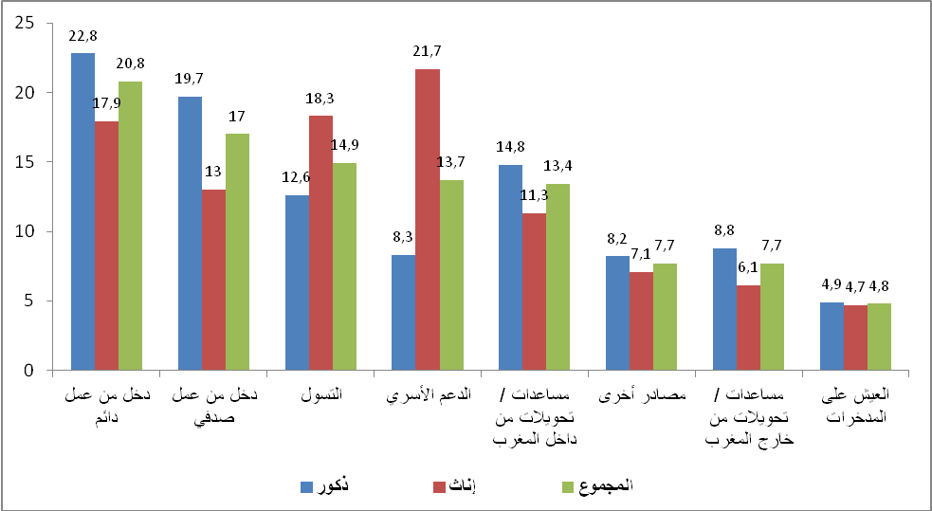
المصدر: المندوبية السامية للتخطيط، البحث الوطني حول الهجرة القسرية لسنة 2021
حوالي مهاجر من كل 5 تلقى مساعدة من مؤسسة حكومية بالمغرب
تبلغ نسبة المهاجرين الذين صرحوا بأنهم تلقوا مساعدة من طرف مؤسسات حكومية بالمغرب إلى 18.3٪، 7.1٪ بشكل منتظم و 11.2٪ بشكل غير منتظم. وتبلغ هذه النسبة 21.2٪ لدى النساء مقابل 16.3٪ لدى الرجال. أكثر المهاجرين الذين صرحوا أنهم حصلوا على هذه المساعدات هم اليمنيون بنسبة 40.9٪ يليهم السوريون (27.1٪)، ومواطنو أفريقيا الوسطى (21.1٪)، والماليون (18.9٪)، ومواطنو جمهورية الكونغو الديمقراطية (17.4٪).
وتتشكل هذه المساعدات من دعم مالي أو نقدي بالنسبة لـ 32.7٪ من الحالات، ومواد غذائية بالنسبة ل 24.5٪، أو رعاية صحية بالنسبة ل (19.5٪) أو التمدرس بالنسبة ل (15.3٪).
حوالي نصف المهاجرين صرحوا بتلقيهم مساعدة من شخص أو أسرة أو منظمة غير حكومية
حوالي نصف المهاجرين (47.5٪) صرحوا أنهم تلقوا مساعدة، 20.0٪ من أفراد أسرهم أو أصدقاء بالخارج، و 15.2٪ من مؤسسات خارجية و 11.5٪ من أسر بالمغرب.
وتقدم هذه المساعدات خاصة على شكل دعم مالي بالنسبة لـ 37.8٪ من الحالات أو مواد غدائية (31.4٪) أو رعاية صحية (17.9٪) أو سكن (3٪).
حوالي مهاجر من كل 7 تلقى أموالا من الخارج
صرح حوالي 14.7٪ من المهاجرين أنهم تلقوا أموالاً من الخارج، 13.3٪ من أفراد العائلة أو الأصدقاء و 1.4٪ من منظمات أجنبية. وتبلغ هذه الحصة 18٪ لدى الرجال و 9.9٪ لدى النساء. كما تبلغ 32.3٪ لدى الماليين، و 29.5٪ لدى مواطني جمهورية إفريقيا الوسطى، و 28.9٪ لدى اليمنيين، و15.1٪ لدى مواطني كوت ديفوار.
وتعتبر نسبة ضئيلة (6٪) أن الأموال المتوصل بها كافية، مقابل 26.1٪ ممن يعتبرونها غير كافية و67.9٪ لا يعتبرونها كافية على الإطلاق.
حوالي مهاجر من كل 8 يرسل أموالا إلى الخارج
أفاد 12.5٪ من المهاجرين بأنهم يرسلون أموالاً إلى الخارج ، 13.5٪ لدى الرجال و 11٪ لدى النساء. وحسب البلد الأصلي، فإن إرسال الأموال إلى الخارج يهم، على وجه الخصوص، السنغاليين بنسبة 38.6٪ والإفواريين بنسبة 15.8٪.
7- نوايا وآفاق الهجرة
ثلثي المهاجرين لا يمكنهم العودة لبلدانهم الأصلية في أي وقت بسبب انعدام الأمن والحرب والاضطهاد
حوالي ثلثي المهاجرين (64.8٪) يؤكدون أنهم لا يستطيعون العودة لبلدانهم الأصلية في أي وقت. وتهم هذه الوضعية السوريين بنسبة 85.6٪ واليمنيين (77.2٪) ومواطني جمهورية الكونغو الديمقراطية (74.6٪) ومواطني أفريقيا الوسطى (72.4٪) والماليين (70.2٪).
وتجدر الإشارة إلى أن حوالي ثلثي المهاجرين (58.8٪) أكدوا أنهم لا يستطيعون العودة لبلدانهم الأصلية في أي وقت، لأسباب تتعلق بانعدام الأمن أو الحرب أو الاضطهاد بالبلد الأصلي. وتأتي قلة الإمكانيات المالية في المرتبة الثانية بنسبة 14.8٪ ، ونية العبور نحو بلد آخر في المرتبة الثالثة بنسبة 7.8٪ (8.9٪ لدى الرجال و 6.1٪ لدى النساء). ويأتي ، التجمع العائلي في المرتبة الأخيرة بنسبة 5.8٪ (8.1٪ لدى النساء و 4.3٪ لدى الرجال).
أكثر من نصف المهاجرين ينوون اللبقاء بالمغرب والربع ينوون الهجرة نحو بلد آخر
أكثر من نصف المهاجرين (53.7٪) ينوون البقاء بالمغرب (55٪ لدى النساء و 52.8٪ لدى الرجال). ويمثل الذين ينوون الهجرة نحو بلد آخر غير المغرب 25.9٪ وهم أكثر من الذين ينوون العودة نحو البلد الأصلي ، بشروط أو دون شروط (11.8٪). وأخيرًا، يظل مشروع الهجرة غير محدد بالنسبة لـ 8.6٪ من المهاجرين.
السوريون هم الأكثر رغبة في البقاء بالمغرب بنسبة 72.4٪، يليهم السنغاليون (62.7٪) ثم مواطنو جمهورية الكونغو الديمقراطية (62٪).
وترتفع نسبة الراغبين في الهجرة نحو بلد آخر بين مواطني جمهورية إفريقيا الوسطى (52.3٪)، والماليين (42.3٪) والكاميرونيين (40.9٪) فيما تنخفض لدى السوريين (12.3٪) والسنغاليين (18٪).
نسبة العودة نحو البلد الأصلي مرتفعة في صفوف اليمنيين (30.6٪) والسنغاليين (13.3٪) والإفواريين (12.3٪) ومنخفضة لدى مواطني جمهورية الكونغو الديمقراطية (3,2٪) والماليين (7.1٪). أخيرًا، تبلغ نسبة المترددين بشأن الهجرة من جديد 19.1٪ لدى الماليين و16.1٪ لدى اليمنيين و12.7٪ لدى مواطني أفريقيا الوسطى.
أقل من نصف المهاجرين يرغب في البقاء بالمغرب لأسباب مرتبطة بالأمن وجودة ظروف المعيشة
من بين الأسباب وراء رغبة المهاجرين في البقاء بالمغرب، يأتي الإحساس بالأمن في المرتبة الأولى بنسبة 23.9٪ ، تليه جودة ظروف المعيشة (20.6٪)، وإمكانية ولوج سوق الشغل (10.5٪)، و تفضيل الأسرة للإقامة بالمغرب (9.5٪). والمواقف والسلوكات الإيجابية للمغاربة تجاه المهاجرين (6.9٪)، وتسوية الوضعية بالمغرب (6٪).
صعوبة العيش والحصول على عمل بالمغرب من الأسباب وراء رغبة المهاجرين الراغبين في العودة إلى بلدانهم الأصلية.
بالنسبة للذين عبروا عن رغبتهم في العودة إلى بلدانهم الأصلية، فإن السبب الأول هو صعوبة العيش أو الولوج لسوق الشغل بالمغرب بنسبة 27.7٪، يليه الحنين للبلد الأصلي ب21.9٪ (26.2٪ بالنسبة للنساء و 19.3٪ بالنسبة للرجال)، ثم الرغبة في الاستثمار بالبلد الأصلي (15.5٪)، والصعوبات العائلية (4.6٪)، وفشل مشروع الهجرة (4.6٪).
وتجدر الإشارة إلى أن 10.2٪ من المهاجرين الذين عبروا عن رغبتهم في العودة نحو بلدانهم الأصلية صرحوا بكونهم قد اتصلوا بالفعل بالسلطات المختصة من أجل العودة (الرجال (10.9٪) والنساء (9.3٪)). وقد سجلت أعلى نسبة لدى مواطني أفريقيا الوسطى (33.1٪) وغينيا (27.3٪) والكاميرون (22.2٪) وكوت ديفوار (11.8٪).
فيما يتعلق بمآل طلبات العودة ، صرح أكثر من نصف المهاجرين المعنيين أن إجراءات العودة لا تزال جارية (57.7٪)، فيما حصل 33.6٪ على الموافقة ويستعدون للعودة و 8.8٪ تراجعوا عن مشروع العودة.

المغرب مرحلة عبور بالنسبة لثلث المهاجرين الذين ينوون الهجرة نحو بلد آخر
تبلغ نسبة المهاجرين الذين ينوون الهجرة نحو بلد آخر 25.9٪، وقد صرح 30.4٪ منهم أن المغرب لا يشكل سوى مرحلة من مراحل العبور، وأن مشروعهم الأصلي هو الهجرة نحو أوروبا. ويسجل مواطنو جمهورية الكونغو الديمقراطية (44.8٪) والسنغال (39.5٪) والكاميرون (37.3٪) ومالي (36.6٪) أعلى النسب.
ويتمثل السبب الثاني في ظروف المعيشة الصعبة بالمغرب (19٪)، تليها الظروف الأفضل لحقوق ولحماية المهاجرين بدول أخرى (11.9٪)، وصعوبة الولوج لسوق الشغل بالمغرب (10.7٪)، والبحث عن عمل (9.8٪).
بيان 15: المهاجرون الراغبون في الهجرة لبلد آخر حسب السبب الرئيسي (%)
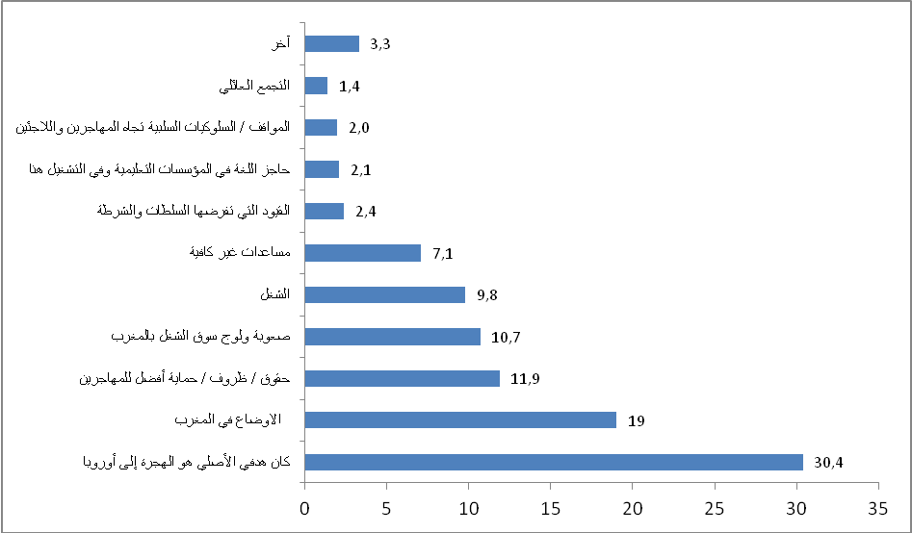
المصدر: المندوبية السامية للتخطيط، البحث الوطني حول الهجرة القسرية لسنة 2021
تأتي كندا على رأس دول الوجهة التي ينوي المهاجرون الراغبون في الهجرة خارج المغرب التوجه إليها بنسبة 20.1٪، تليها فرنسا (19.1٪) وإسبانيا (15.5٪) وألمانيا (4.7٪) وبلجيكا (3.9٪) والولايات المتحدة الأمريكية (2.8٪) وإنجلترا (2.2٪).

8- تصورات و مواقف المهاجرين
أكثر من مهاجرين إثنين من كل ثلاثة يعتبرون أن تصورات ومواقف المغاربة اتجاه المهاجرين إيجابية
يعتبر حوالي ثلثي المهاجرين بالمغرب (67.3٪) مواقف و سلوكات المغاربة إيجابية اتجاهم، الرجال أكثر من النساء بنسبة 71.1٪ مقابل 61.6٪ والأشخاص البالغين 60 سنة فأكثر أكثر من الشباب بنسب تصل إلى 75.5٪ مقابل 63.4٪ على التوالي. وأكثر الجنسيات التي عبرت عن هذا الرأي هم اليمنيون (87.5٪) والسوريون (86.8٪) والسنغاليون (78.7٪) والغينيون (66.9٪).
بيان16 : المهاجرون حسب التصورات لسلوك المغاربة تجاههم (%)
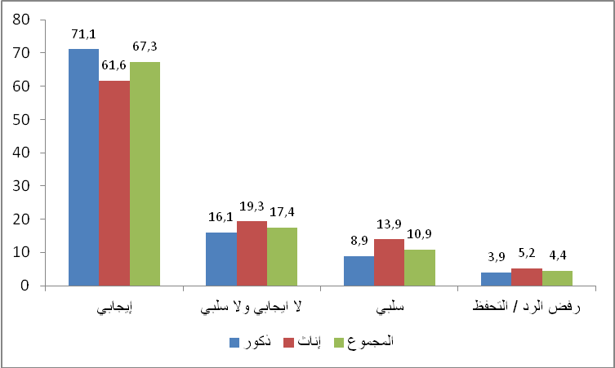
المصدر: المندوبية السامية للتخطيط، البحث الوطني حول الهجرة القسرية لسنة 2021
تجدر الإشارة أن 17.4٪ من المهاجرين يعتبرون مواقف المغاربة تجاههم، لا إيجابية ولا سلبية، النساء بنسبة 19.3٪، أكثر من الرجال (16.1٪).
أما نسبة المهاجرين الذين يعتبرون مواقف المغاربة تجاه المهاجرين سلبية فتبلغ 10.9٪، وهي نسبة مرتفعة نسبيًا لدى النساء (13.9٪) مقارنة مع الرجال (8.9٪) وعند الشباب ما بين 15 و 24 سنة (12.5٪) مقارنة مع الأشخاص الذين تبلغ أعمارهم 60 سنة فاكثر (0.6٪). كما تجدر الإشارة أيضًا إلى أن 4.4٪ من المهاجرين رفضوا الإجابة على هذا السؤال.
معرفة محدودة بالجهود التي يبذلها المغرب لإدماج المهاجرين
حوالي مهاجر من كل ستة (17٪) على علم بوجود الإستراتيجية الوطنية للهجرة واللجوء (SNIA)، وهم أكثر عددا بين اللاجئين (22.8٪) مقارنة بالمهاجرين الآخرين (14.9٪). وتختلف هذه النسبة حسب البلد الأصلي حيث تنتقل مابين 22.5٪ لدى السوريين و 10.2٪ لدى السنيغاليين.
حوالي ثلث المهاجرين (31.9٪) على علم بالحملات التي قام بها المغرب لتسوية وضعية المهاجرين، وخاصة لدى اللاجئين (37.9٪) و المهاجرين غير القانونيين (29.7٪). وترتفع نسبة المهاجرين الذين يعلمون بوجود هذه الحملات لدى مواطني جمهورية الكونغو الديمقراطية (41.2٪) وتقل لدى المهاجرين من غينيا (22٪).
أكثر من مهاجر من كل أربعة (26.4٪) هو على علم بجهود الحكومة المغربية لتسهيل إدماج المهاجرين بالمغرب. وهي أعلى لدى الرجال (29٪) مقارنة بالنساء (22.7٪)، و،حسب المستوى الدراسي، من 12٪ لدى المهاجرين بدون متسوى دراسي إلى 24.5٪ لدى المهاجرين الحاصلين على مستوىى التعليم الابتدائي ، لتبلغ 35.4٪ لدى المهاجرين المتوفرين على مستوى التعليم العالي.
من بين المهاجرين الذين هم على علم بمثل هذه المجهودات، فإن 38.1٪ يعتبرونها فعالة وكافية، و41٪ غير كافية، و 7.6٪ غير فعالة ، و8.4٪ غير فعالة وغير كافية. يختلف التقييم الجيد لهذه المجهودات بشكل ملحوظ حسب الجنس والسن. إذ يصل لدى الرجال إلى 41.3٪ مقابل 32.3٪ لدى النساء و38٪ لدى من تتراوح أعمارهم بين 15 و 29 سنة مقابل 46.3٪ لدى الذين تتراوح أعمارهم بين 45-59 سنة. وترتفع هذه النسبة، حسب المستوى الدراسي، حيث تبلغ 49.3٪ لدى المهاجرين المتوفرين على المستوى العالي مقابل 8.2٪ لدى الذين لا يتوفرون على أي مستوى دراسي.
أغلبية المهاجرين راضون عن تواجدهم بالمغرب
حوالي 9 مهاجرين من بين كل 10 (87.2٪) هم راضون عن تواجدهم بالمغرب (40.5٪ راضون جدا و46.7٪ راضون إلى حد ما). وترتفع هذه النسبة لدى اللاجئين (50.7٪) مقارنة مع المهاجرين غير القانونيين (36.8٪). كما أن هذه النسبة هي الأعلى بين السوريين (63.9٪ مقابل 19.7٪ بين الكاميرونيين) وبين الذين تصل أعمارهم إلى 60 سنة فأكثر (55.1٪ مقابل 35٪ بالنسبة للذين تتراوح أعمارهم بين 15 و 29 سنة) وبين المتزوجين ( 53.2٪ ) مقابل 33.5٪ بالنسبة للعزاب، وبين الذين لهم مستوى تعليمي عالي (47.4٪) مقابل 39.4٪ بالنسبة للذين لهم مستوى ابتدائي.

9- ظروف سكن المهاجرين
كثافة عالية بالمساكن التي يقيم بها المهاجرون
أكثر من نصف المهاجرين (55.3٪) يقيمون بشقق أو منازل مغربية، 20.1٪ بغرفة فردية و 20.9٪ بغرفة جماعية. يسود النوع الأول لدى السوريين (94.1٪) واليمنيين (83.4٪). أما الغرف الجماعية فيقطنها على وجه الخصوص، المهاجرون المنحدرون من جمهورية الكونغو الديمقراطية (45.6٪) وغينيا (44.9٪).
حوالي أسرة مهاجرة من كل اثنتين (46.4٪) تشغل مسكنًا به غرفة واحدة فقط، و20.3٪ بمسكن به غرفتين و27.4٪ بمسكن به 3 غرف. ويصل متوسط عدد الغرف المشغولة إلى 1.9 غرفة ومعدل الغرف المشغولة هو 2.1 شخص لكل غرفة.
الإيجار هو صفة الحيازة الأكثر انتشارا
جميع الأسر المهاجرة بالمغرب تقريبًا (95.7٪) تستأجر المساكن التي تقيم فيها، دون تغيير ملحوظ حسب البلد الأصلي.
ولوج شبه معمم للخدمات الأساسية
جل المساكن التي تشغلها أسر المهاجرين مزودة بمختلف الخدمات الاجتماعية الأساسية، 99.8٪ مرتبطة بشبكة الكهرباء، و 99.3٪ بشبكة الماء الصالح للشرب، و99.4٪ بشبكة الصرف الصحي. سواء تعلق الأمر بالكهرباء أو الماء الصالح للشرب، فإن نصف الأسر المهاجرة تقريبا (49.3٪) تستفيد منها في إطار مشترك. كما أن وجود مرحاض داخل المسكن لا يخرج عن هذه القاعدة حيث أن 99.6٪ من أسر المهاجرين يتوفرون عليها، 45.1٪ منهم بشكل مشترك.
صعوبة كبيرة في الولوج للسكن، خاصة بسبب ارتفاع السومة الكرائية
صرحت أكثر من ستة أسر مهاجرة من كل عشرة (61.9٪) أنها واجهت صعوبات في الولوج للمسكن. ويرجع السبب أساسا إلى ارتفاع السومة الكرائية بالنسبة ل 62.1٪ من الأسر المهاجرة، خاصة بين اللاجئين (76.7٪) مقارنة بالمهاجرين غير القانونيين (57.2٪). أما الأسباب الأخرى التي تم التعبير عنها فتعود إلى اشتراط ضمانات عديدة وصعوبة الحصول على عقد إيجار بنسبة 21.9٪ وإلى كون المغاربة يتحفظون من الكراء للمهاجرين بنسبة 13.3٪.

10- الوضعية الصحية للمهاجرين
المهاجرون راضون عن وضعيتهم الصحية
حوالي 8 مهاجرين من كل 10 (80.5٪) يعتبرون أن صحتهم جيدة (42.7٪ جيدة جدًا و 37.8٪ جيدة)، 13.8٪ مقبولة و5.7٪ متدهورة. ويصرح الرجال أكثر بصحة جيدة جدًا (47.8٪) مقارنة مع النساء (35.4٪) والعزاب (48.9٪) أكثر من المتزوجين (37.5٪). ويتناقص الرضا مع تقدم السن (من 49.6٪ بين فئة 15-29 سنة إلى 3.2٪ بين من تصل أعمارهم 60 سنة فأكثر) ويزداد مع ارتفاع مستوى التعليم (من 33٪ بين الذين ليس لديهم أي مستوى دراسي إلى 49.5٪ بين الذين لديهم مستوى التعليم العالي).
صعوبة القيام بأنشطة الحياة اليومية
تبين نتائج البحث حول صعوبات القيام بأنشطة الحياة اليومية حسب مجال النشاط ما يلي:
فيما يتعلق بالرؤية، يعاني 0.1٪ من المهاجرين من عدم القدرة الكاملة على الرؤية، و 1.8٪ يعانون من صعوبات كبيرة و 11.2٪ من صعوبة قليلة. وتقدر نسبة انتشار الإعاقة المرتبطة بالرؤية ب 1.9٪ وهي تقريبا نفس المعدل المسجل لدى الساكنة المغربية سنة 2014 (2٪).
فيما يتعلق بالسمع، يعاني 0.2٪ من المهاجرين من صعوبات كبيرة في السمع و 3.3٪ يعانون من صعوبات قليلة.
بالنسبة لمشاكل التنقل، 0.3٪ من المهاجرين يعانون من انعدام القدرة الكلية على المشي أو صعود السلالم، و 2.2٪ يعانون من صعوبة كبيرة، و 7.4٪ يعانون من صعوبة قليلة.
فيما يتعلق بالتركيز، يواجه 0.1٪ من المهاجرين صعوبات كبيرة في التذكر أو التركيز و 4.7٪ يعانون من صعوبات قليلة.
بالنسبة للاعتناء بالذات، يواجه 0.7٪ من المهاجرين صعوبات كبيرة في القيام بذلك و 4.3٪ صعوبات قليلة.
أخيرًا، بالنسبة للتواصل، فإن 2.4٪ يواجهون صعوبات كبيرة في التواصل باللغة المعتادة و 11.4٪ صعوبات قليلة.
جدول 3: نسبة ساكنة المهاجرين الذين لهم صعوبات حسب الدرجة ومجال النشاط اليومي وانتشار الإعاقة (%)
مجال النشاط اليومي | صعوبة خفيفة | صعوبة كبيرة | عجز تام | نسبة انتشار الإعاقة
 |  |  |  | المهاجرون سنة 2021 | سكان المغرب سنة 2014
النظر | 11,2 | 1,8 | 0,1 | 1,9 | 2,0
السمع | 3,3 | 0,2 | 0 | 0,2 | 1,2
المشي أو صعود السلم | 7,4 | 2,2 | 0,3 | 2,5 | 2,5
التذكر والتركيز | 4,7 | 0,1 | 0 | 0,1 | 1,3
الاعتناء بالذات | 4,3 | 0,7 | 0 | 0,7 | 1,5
التواصل مع الغير بنفس اللغة المعتادة | 11,4 | 2,4 | 0 | 2,4 | 0,9
المصدر: - المندوبية السامية للتخطيط، البحث الوطني حول الهجرة القسرية لسنة 2021
- الاحصاء العام للسكان والسكنى لسنة 2014

يتم قياس معدل الإعاقة بنسبة الأشخاص الذين يعانون من صعوبة كبيرة أو إعاقة كاملة بالنسبة لكل مجال من مجالات النشاط اليومي على حدة. تكشف المقارنة بين المستويات المحددة لهذا المؤشر بين السكان المهاجرين سنة 2021 مع تلك الخاصة بسكان المغرب سنة 2014 ما يلي:
- إعاقة مماثلة في مجالات الرؤية والتنقل؛
- إعاقة أقل حدة للمهاجرين في مجالات السمع والتركيز والرعاية بالذات؛
- إعاقة أكثر بين المهاجرين فيما يتعلق بالاتصال.

ضعف التغطية الصحية لدى المهاجرين
حوالي مهاجر واحد من كل عشرة (9.9٪) يتوفر على تأمين صحي. وتبلغ هذه النسبة 11.3٪ لدى الرجال مقابل 7.8 ٪ لدى النساء. كما تبلغ 10.7 ٪ لدى المهاجرين غير القانونيين مقابل 7.7٪ لدى اللاجئين. وترتفع نسبة المتوفرين على تأمين صحي مع تحسن المستوى الدراسي، حيث انتقلت من 3.7٪ لدى المهاجرين المتوفرين على مستوى التعليم الابتدائي إلى 24.4٪ لدى ذوي مستوى التعليم العالي. كما تبلغ هذه النسبة 18.9٪ لدى التلاميذ و الطلبة و 14.5٪ لدى النشيطين المشتغلين بينما لا تتجاوز 4٪ لدى ربات البيوت.
11- سلوك ومواقف المهاجرين أثناء الحجر الصحي
تأثير جائحة كورونا على الوضعية المهنية للمهاجرين
يعتبر أكثر من أربعة مهاجرين من كل عشرة (41.4٪) أن جائحة كورونا لم يكن لها تأثير على وضعيتهم المهنية. وترتفع هذه النسبة لدى النساء (47.7٪) مقارنة بالرجال (37.2٪) كما ترتفع لدى المهاجرين الذين تبلغ أعمارهم 60 سنة فأكثر (76٪) ولدى المهاجرين من أصل يمني (61.4٪)، وكذا المهاجرين الذين لا يتوفرون على أي مستوى دراسي (51.6٪).
حوالي نصف المهاجرين الذين شعروا بتأثير الجائحة على وضعيتهم المهنية (48.3 ٪) ينسبون هذا التأثير إلى توقف النشاط (43٪ بدون تعويض و 5.3٪ بتعويض)، و 44٪ إلى انخفاض وتيرة النشاط و3.6٪ إلى تغيير النشاط. وترتفع نسبة توقف النشاط مع أو بدون تعويض لدى المهاجرين من كوت ديفوار (57.9٪) ولدى المهاجرين الذين لهم مستوى التعليم الثانوي (51.2٪).
ولوج محدود للمهاجرين إلى الخدمات الطبية أثناء فترة الحجر الصحي
يعاني أقل من ثلاثة مهاجرين من كل 10 (27٪) من أمراض مزمنة، 14.7٪ لدى مواطني إفريقيا الوسطى و39.7٪ لدى السوريين. وقد استفاد حوالي ثلث المهاجرين المصابين بأمراض مزمنة (31٪) من الخدمات الصحية أثناء فترة الحجر الصحي. وتتراوح هذه النسبة ما بين 21.4٪ لدى المهاجرين غير القانونيين و52.8٪ لدى اللاجئين.
كما أن 40.1 ٪ من بين المهاجرين الذين يعانون من أمراض عابرة والذين تصل نسبتهم إلى 40.8٪ قد من استفادوا من الخدمات الصحية، 50.6٪ لدى المهاجرين الذين تتراوح أعمارهم ما بين 45-59 سنة و 54.6٪ لدى السوريين.
من بين ال 15.6٪ من الأسر المهاجرة التي لديها نساء معنية بخدمات الاستشارة قبل الولادة وبعدها، فإن 31.9٪ تمكنوا من الاستفادة من هذه الخدمات أثناء الحجر الصحي. وتنتقل هذه النسبة من 27.4٪ لدى المهاجرين غير القانونيين إلى 49.4٪ لدى اللاجئين.
وتبلغ نسبة الأسر المهاجرة المعنية بالصحة الإنجابية 10.4٪. استفاد ما يقارب 14٪ منهم من الخدمات الصحية أثناء الحجر الصحي.
الخوف من العدوى ونقص الأموال من بين الأسباب التي تحد من الولوج إلى الخدمات الطبية أثناء الحجر الصحي.
بالنسبة للأمراض المزمنة، لم يستفد أكثر من نصف المهاجرين (50.9٪) من الخدمات الصحية خوفًا من انتقال العدوى بفيروس كوفيد-19، و 21.1٪ بسبب نقص المال.
ويعتبر الخوف من العدوى السبب الرئيسي للحد من الولوج للخدمات الطبية في حالة الأمراض العابرة بنسبة 52.1٪، وفي حالة الاستشارات قبل الولادة وبعدها (62.9٪) وفي حالة خدمات الصحة الإنجابية (63.1٪).
الآثار الرئيسية للحجر الصحي على الحالة النفسية للمهاجرين
شكل القلق والاكتئاب أو الخوف الأثر النفسي الرئيسي للحجر الصحي على المهاجرين بنسبة 36.4٪، 37.7 ٪ لدى الذكور و34.9 ٪ لدى الإناث. كما يعتبر الشعور بانعدام الأمن من بين الآثار المصرح بها من طرف 18.2٪ من المهاجرين، خاصة لدى الشباب الذين تتراوح أعمارهم ما بين 15 و 29 سنة (19.7٪) مقارنة بالأشخاص المسنين (3.12٪).
كما أن هناك تأثيرات نفسية أخرى على سلوك المهاجرين، منها اضطرابات النوم (11.3٪)، وفرط الحساسية أو العصبية (10٪) والشعور بالوساوس (8.5٪) وفقدان الاهتمام بالأنشطة العادية (8.4٪) واضطرابات الشهية ( 6.6٪).
أكثر من نصف المهاجرين تلقوا مساعدة خلال الحجر الصحي
تلقى أكثر من نصف المهاجرين (55.7٪) مساعدة خلال الحجر الصحي، 60.2٪ لدى النساء و52.3٪ لدى الرجال. وقد تم تقديم هذه المساعدات من طرف منظمات غير حكومية مغربية بنسبة 17.1٪ من الحالات، أو من قبل منظمات أو مؤسسات دولية (15.5٪)، أو من طرف أسر مغربية (12.7٪) أومن طرف السلطات الحكومية المغربية (5.1٪) أو من أفراد جالية المهاجرين (3.4٪).
وتشمل هذه المساعدات مواد عينية بنسبة 51.9٪ ومساعدات مالية (36.2٪) و رعاية صحية أو أدوية (11.4٪).
تأثير محدود لجائحة كورونا على مشروع الهجرة
صرح أكثر من ثلثي المهاجرين (68.8٪) أن جائحة كورونا لم يكن لها تأثير على مشروعهم للهجرة. وترتفع هذه النسبة لدى اللاجئين ب 75.7٪ مقارنة بالمهاجرين غير القانونيين (66.3٪)، كما تبلغ أعلى مستوى لها لدى المهاجرين الذين تبلغ أعمارهم 60 سنة فأكثر (87.8٪)، ولدى السوريين (82.3٪) والمهاجرين المتوفرين على المستوى التعليمي العالي (76.9٪).
من بين المهاجرين الذين صرحوا بوجود تأثير للجائحة على مشروعهم للهجرة، أفاد 50.1 ٪ منهم بأن هذا التأثير يتمثل في صعوبة متابعة المشروع و21.7 ٪ في تأجيل مشروع الهجرة و 21.9 ٪ في توقف هذا المشروع.
وترتفع نسبة الذين يرون أن من بين آثار الجائحة توقف مشروع الهجرة لدى الماليين (38.4 ٪) ولدى المهاجرين المتوفرين على مستوى التعليم الابتدائي (30.1٪) فيما تسجل أدنى مستوى لها لدى اللاجئين ب 15.1 ٪ ولدى المهاجرين الذين لا يتوفرون على أي مستوى دراسي (14٪).

